EVALUACIÓN 2
MINERÍA DE DATOS
INFORME TÉCNICO DE MINERÍA DE DATOS
ANÁLISIS Y MINERÍA DE DATOS DE SALUD (AFILIADOS SIS DIABETES)

Nombres:Aron Barrientos, Diego Díaz, Victor Gangas, Paola Pereira, Fernando Pizarro
Carrera: Ingeniería en Informática
Asignatura: Minería de Datos
Sección: 2026/P TI3061/D-IEI-N6-P2-C1/D Ñuñoa
Docente: Roberto Fica Domke
Fecha: 17/10/2026

Introducción 3
1. Selección de Datos 4
2. Incorporación de Datos de Otras Fuentes 7
3. Limpieza de Datos 9
4. Codificación de Datos 12
5. Normalización de Datos 13
6. Aplicación de Principales Estadísticos 13
7. Enfoques de Reglas de Asociación 17
7.1. Resultados gráficos de asociación y sucesión ordenada 18
8. Aplicación de Modelo de Regresión 21
8.1. Comparación gráfica y análisis de regresión 23
8.2. Predicciones, residuos y coeficientes del modelo enriquecido 25
9. Acciones Inferidas en Base a los Resultados 27
Acciones a Realizar y límites de aplicación 29
Interpretación complementaria de los resultados actuales 30
Gráficos complementarios de los resultados 31
Cierre integrado 36

Introducción

En el ámbito de la salud pública, la toma de decisiones fundamentada en datos resulta crítica para optimizar recursos clínicos y financieros. El presente informe aborda el desarrollo de un pipeline integral de Minería de Datos aplicado sobre una muestra inicial de 650.000 registros, con 570.437 registros finales limpios, de afiliados diagnosticados con diabetes del Seguro Integral de Salud (SIS), superando el requerimiento mínimo de 500.000 registros establecido en la evaluación.

A lo largo de este trabajo se desarrollan sistemáticamente las etapas de selección, enriquecimiento con datos poblacionales regionales externos del INEI, limpieza e imputación estadística, codificación categórica y estandarización de variables. Posteriormente, se aplican técnicas de analítica descriptiva mediante estadísticos y matrices de correlación, distintos enfoques de extracción de reglas de asociación (algoritmo Apriori) y modelos predictivos de regresión (Lineal Múltiple y Regularización Ridge). El objetivo final consiste en evaluar la variación de precisión al incorporar fuentes complementarias e inferir acciones estratégicas y logísticas orientadas a la optimización de los costos y la prevención de complicaciones en los pacientes.

Selección de Datos
Para este análisis, se partió de un archivo maestro proporcionado por el Seguro Integral de Salud (SIS) a través de la Plataforma Nacional de Datos Abiertos, el cual contenía inicialmente 1,735,940 registros. Con el objetivo de optimizar el procesamiento informático asegurando el cumplimiento de la métrica mínima del proyecto (500,000 registros), se procedió a extraer una muestra probabilística representativa de 650,000 registros mediante una semilla controlada para garantizar su reproducibilidad.
Se seleccionaron 11 variables útiles fundamentales: atributos demográficos (EDAD, SEXO, DEPARTAMENTO), diagnósticos comórbidos (OBESIDAD, HIPERTENSIÓN, SALUD MENTAL, TIPO_DIABETES) y variables operativas-financieras (CANT_ATENCIONES, VALOR_NETO, DIAS_HOSP). Además, se conservó intencionalmente el identificador CODIGO_ANONIMIZADO para una correcta trazabilidad que impidiese eliminar a distintos pacientes con características idénticas.

Evidencia Consola:
Total de registros en archivo maestro: 1,735,940
Muestra inicial extraída: 650,000 registros
Columnas seleccionadas (11): ['CODIGO_ANONIMIZADO', 'EDAD', 'SEXO', ...]

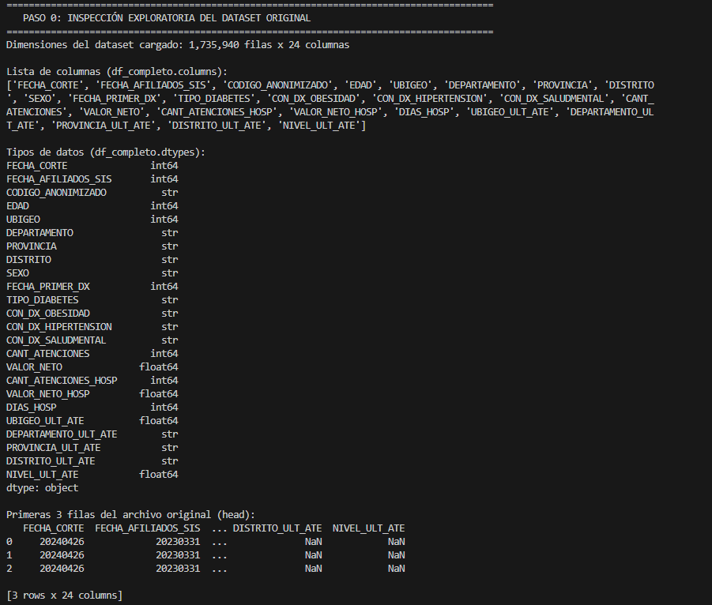
Imagen 1 Paso 0: dimensiones, columnas y tipos del dataset original; permite revisar su estructura antes de seleccionar la muestra.

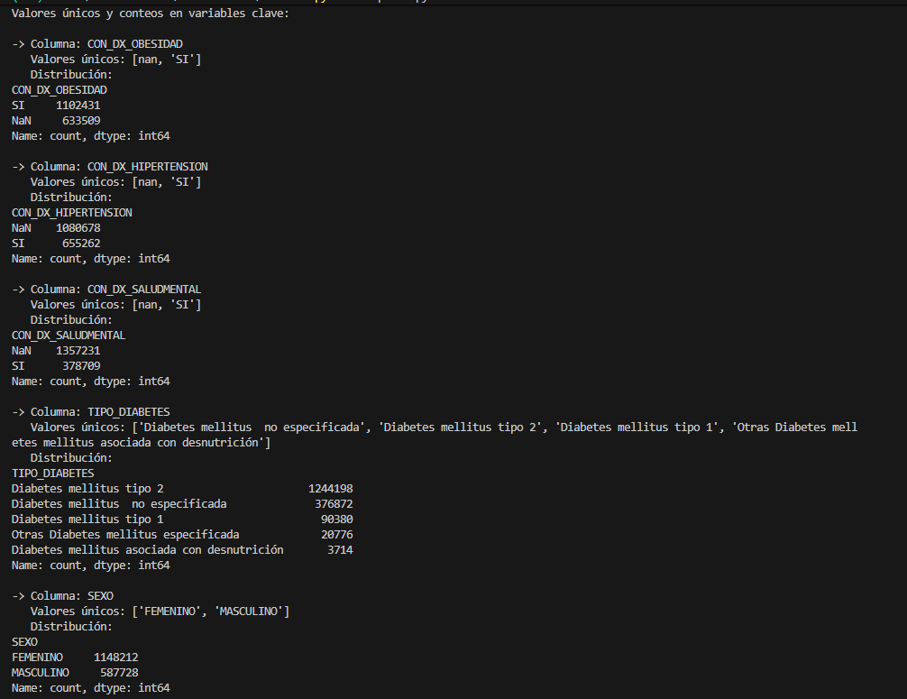
Imagen 2 Paso 0: valores y distribuciones originales de variables clave; evidencia diagnósticos positivos y registros vacíos.

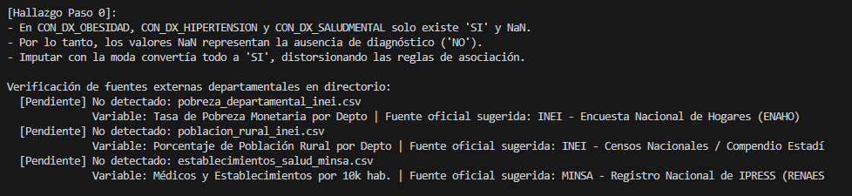
Imagen 3 Paso 0: continuación de la inspección inicial. La interpretación de vacíos como NO en la captura es un supuesto no confirmado.

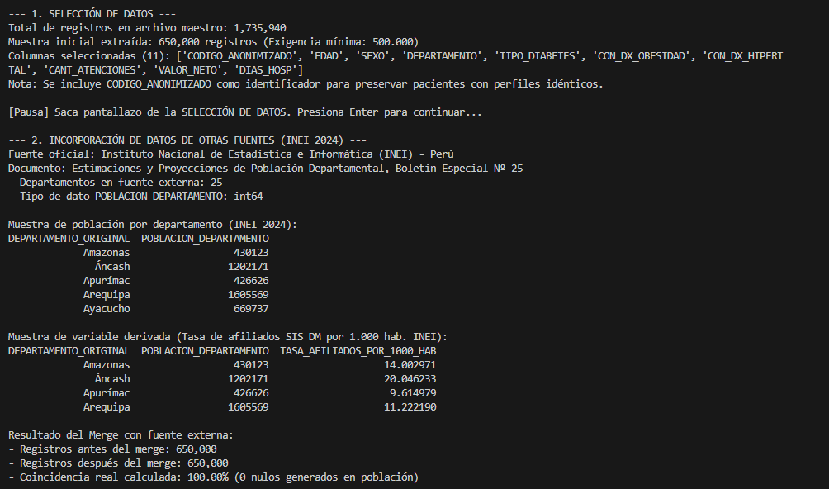
Imagen 4 Paso 1: extracción reproducible de 650.000 registros y selección de once columnas, incluido el identificador anonimizado.

Incorporación de Datos de Otras Fuentes

Para enriquecer el modelo y dotarlo de un contexto territorial demográfico, se incorporó un dataset externo oficial del Instituto Nacional de Estadística e Informática (INEI). El documento base fue el "Estimaciones y Proyecciones de Población Departamental (Boletín Especial Nº 25)".
A partir de esta integración, se cruzó la población proyectada al 2024 (25 departamentos) mediante la técnica de "Left Merge", logrando un emparejamiento del 100% de éxito (0 nulos generados). Adicionalmente, se derivó una nueva métrica avanzada: la Tasa de Afiliados SIS por cada 1,000 habitantes (TASA_AFILIADOS_POR_1000_HAB), lo que permite evaluar el impacto relativo del diagnóstico frente a la densidad poblacional real de cada región.

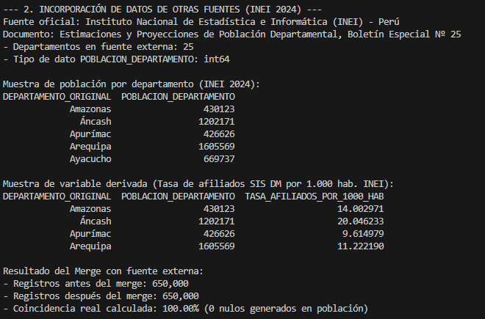
Imagen 5 Paso 2: unión con población departamental INEI 2024 y cálculo de afiliados SIS por cada mil habitantes; no corresponde a datos presupuestarios.

Limpieza de Datos
Las variables de comorbilidad presentan entre 236.786 y 508.212 valores vacíos en la muestra inicial. Primero, el pipeline recodifica los vacíos de CON_DX_OBESIDAD, CON_DX_HIPERTENSION y CON_DX_SALUDMENTAL a «NO» como supuesto operativo no confirmado. La ausencia de registro no demuestra ausencia de enfermedad; debe validarse con el diccionario de datos.
Después de esa recodificación, el código contempla imputación de nulos residuales con mediana para variables numéricas y moda para categóricas; si no existe moda, utiliza «DESCONOCIDO». Esta rutina no sustituye el tratamiento inicial de los diagnósticos.
De 650.000 registros seleccionados se eliminan 79.561 duplicados según la clave de control y dos registros con edades fuera de 0 a 110 años. Se aplica winsorización al percentil 99 sobre VALOR_NETO, DIAS_HOSP y CANT_ATENCIONES. El conjunto final contiene 570.437 registros.
El costo procesado queda acotado a 1.050,60 soles y los días de hospitalización a seis. La winsorización limita la influencia de los valores extremos y modifica la distribución; no demuestra que estos valores fueran errores del registro original.

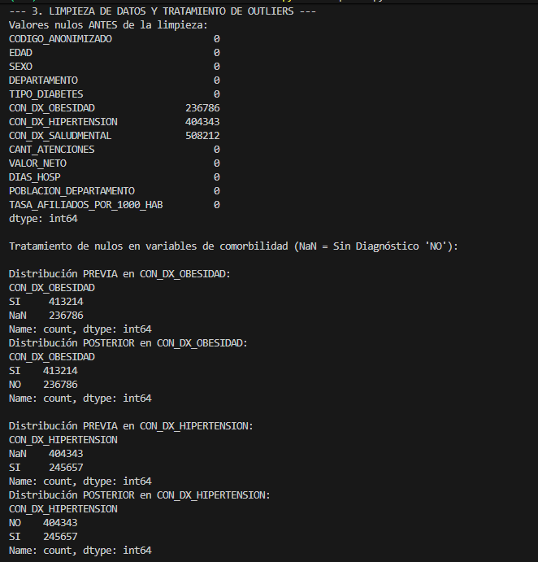
Imagen 6 Paso 3: revisión de nulos y recodificación de diagnósticos vacíos a NO bajo el supuesto del pipeline.

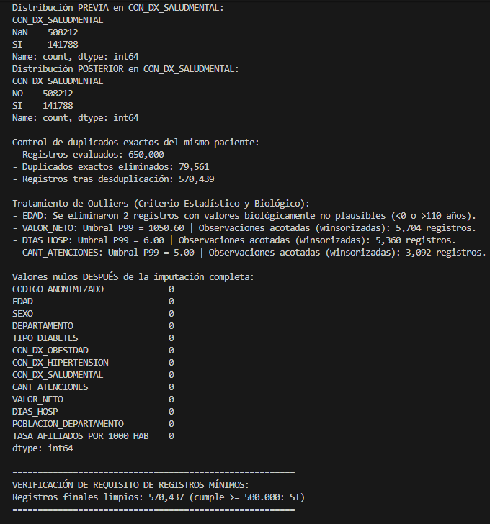
Imagen 7 Paso 3: control de duplicados, edades y valores extremos; quedan 570.437 registros limpios.

Codificación de Datos
Para el procesamiento algorítmico, las variables cualitativas fueron mapeadas al plano numérico bajo dos estrategias:
- Variables Dicotómicas (Binarias): Se realizó un mapeo directo donde el registro "SI" equivale a 1 y "NO" a 0, incluyendo los vacíos recodificados bajo el supuesto operativo. Ejemplo: SEXO (Femenino=0, Masculino=1) y Diagnósticos (NO=0, SI=1).
- Variables Politómicas (Nominales): Para variables categóricas sin un orden inherente (como DEPARTAMENTO y TIPO_DIABETES), se aplicó One-Hot Encoding (variables dummy), eliminando la primera categoría (`drop_first=True`) para evitar multicolinealidad. Esto amplió el dataset a un total de 39 columnas.
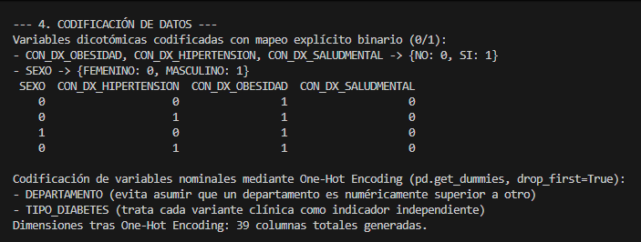
Imagen 8 Paso 4: mapeo binario y creación de indicadores para departamento y tipo de diabetes, sin imponer orden a las categorías.

Normalización de Datos
Debido a la profunda disparidad en las escalas de medida de los datos (donde POBLACION_DEPARTAMENTO se mueve en el rango de los millones, VALOR_NETO en cientos, y DIAS_HOSP en unidades discretas), se implementó un proceso de estandarización Z-Score (StandardScaler).
Este procedimiento restó la media y dividió por la desviación estándar a cada variable cuantitativa, re-escalando los datos a una media de 0 y varianza de 1. Es un paso crítico para garantizar que los modelos de regresión evalúen las magnitudes de los coeficientes de manera justa sin que la variable de mayor tamaño opaque a las variables clínicas.
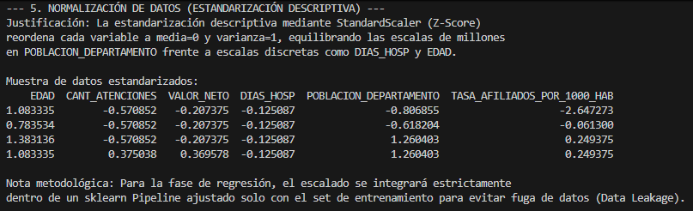
Imagen 9 Paso 5: estandarización descriptiva por Z-score. En regresión, el escalador se ajusta dentro del pipeline de entrenamiento.

Aplicación de Principales Estadísticos
El análisis descriptivo revela que la edad media del afiliado activo diabético en el SIS es de 55.93 años. Respecto a la carga del sistema, la gran mayoría de pacientes no registra días de hospitalización en este corte transversal, pero existe una altísima variabilidad (varianza de 15,551 en VALOR_NETO) generada por un segmento particular de pacientes con atenciones de alto costo.
Los indicadores de asimetría (skew: 6.92) y curtosis (50.73) del VALOR_NETO demostraron una distribución fuertemente sesgada a la derecha. La matriz de correlación ratificó empíricamente una alta correlación lineal positiva (+0.84) únicamente entre DIAS_HOSP y el VALOR_NETO del gasto, confirmando la lógica sanitaria.
.
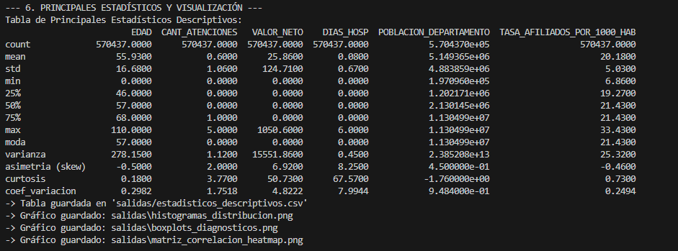

Imagen 10 Paso 6: resumen de conteo, tendencia central, dispersión y forma de las distribuciones del conjunto procesado.
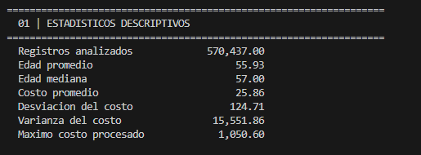
Captura independiente: Estadísticos descriptivos.

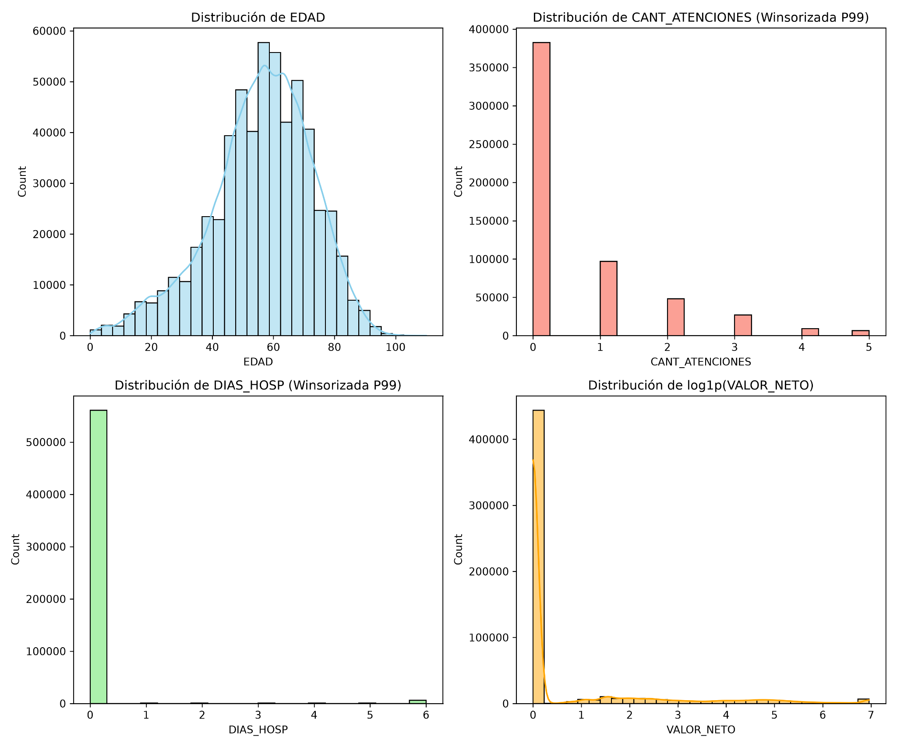
imagen 11 Paso 6: histogramas de variables cuantitativas; la concentración de valores bajos y la cola del costo muestran una distribución asimétrica.
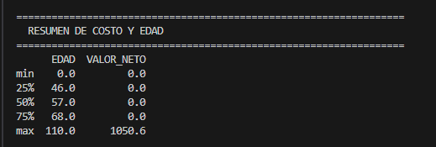
Captura independiente: Resumen de costo y edad.

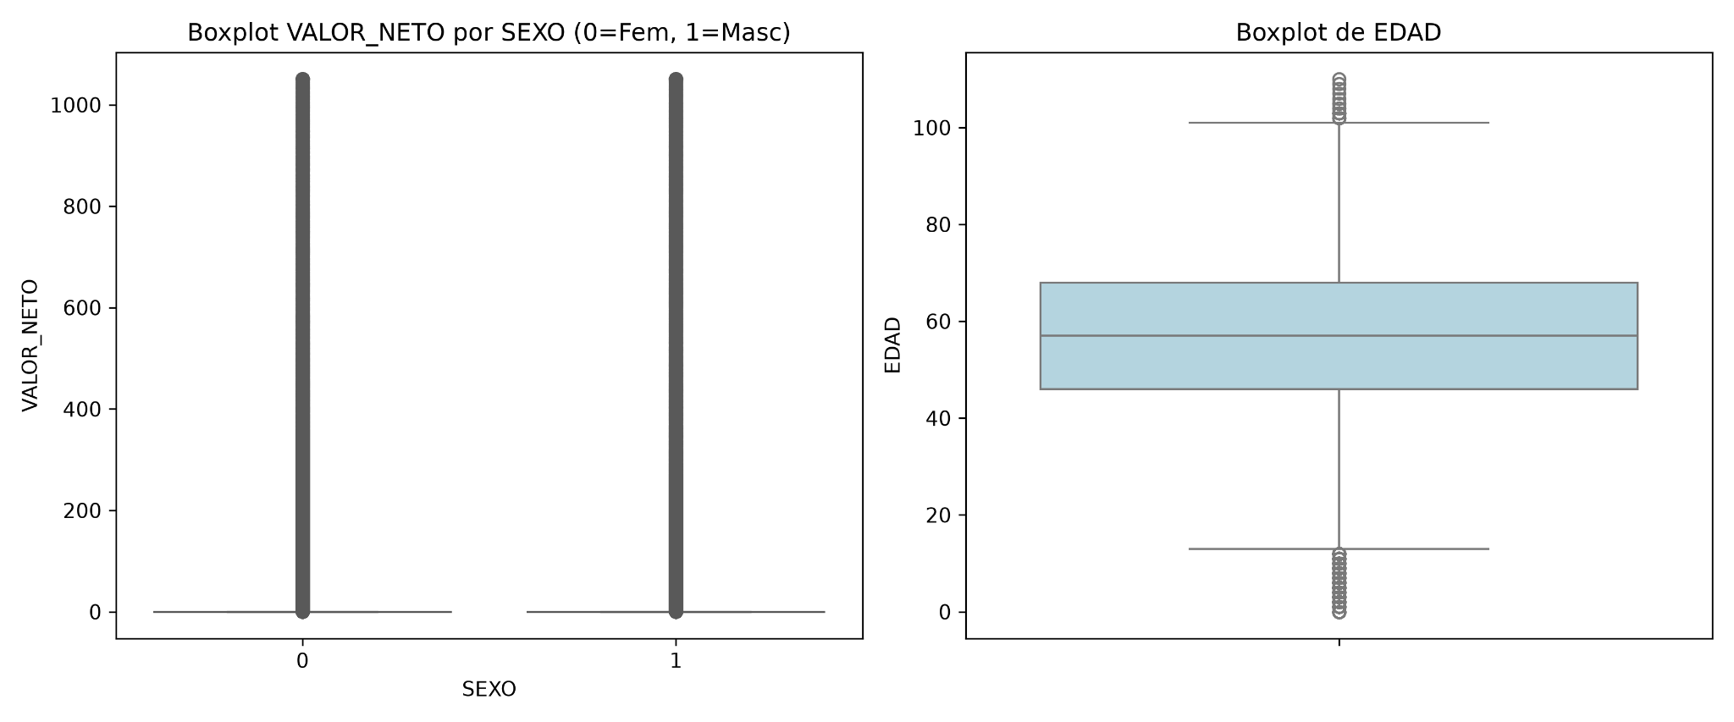
Imagen 12 Paso 6: diagramas de caja de costo y edad; muestran mediana, dispersión y observaciones alejadas del rango central.

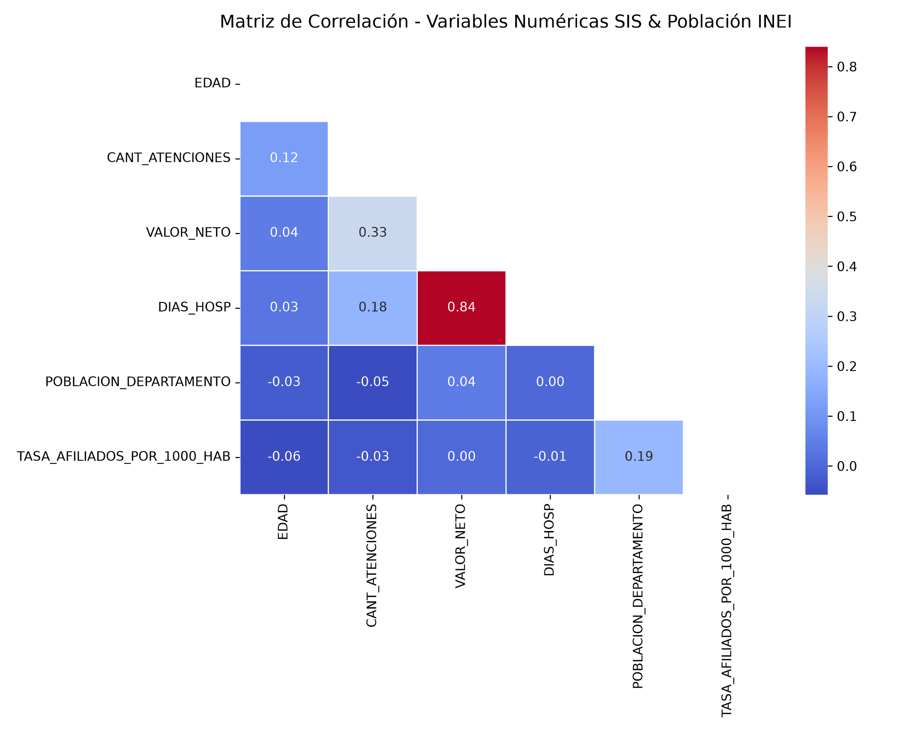
Imagen 13 Paso 6: correlaciones lineales entre variables numéricas; el color y los coeficientes indican dirección y magnitud, sin demostrar causalidad.

Enfoques de Reglas de Asociación

El algoritmo Apriori fue parametrizado para identificar patrones de co-diagnóstico, obteniéndose resultados determinantes mediante tres enfoques:
- Frecuencia Global (Soporte >3%): La principal regla descriptiva masiva señala que el perfil demográfico dominante se concentra en el antecedente "Mujer" derivando al consecuente "Diabetes Mellitus Tipo 2" (Confianza del 72.4%).
- Confianza Alta (>50%): Pacientes que presentan el antecedente combinado de Hipertensión, Obesidad, Adulto Mayor y Costo Alto reportan Atenciones Frecuentes con una confianza del 100%.
- Comorbilidad Fuerte (Lift > 1.15): El mayor hallazgo estadístico detectó que un paciente con [Obesidad, Adulto Mayor y Alto Costo] desencadena una asociación estadística no aleatoria hacia [Hipertensión, Mujer, Atenciones Frecuentes, DM Tipo 2] con un asombroso Lift de 4.64 y una confianza de 40.9%.
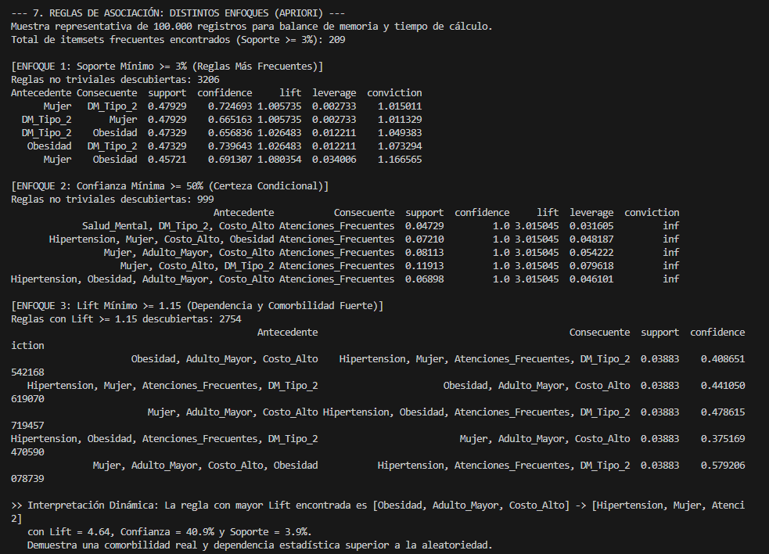
Imagen 14 Paso 7: evidencia de reglas Apriori y sus métricas. Soporte, confianza y lift responden a preguntas diferentes y no implican causalidad.

7.1. Resultados gráficos de asociación y sucesión ordenada
Las capturas corresponden a distintas ejecuciones del mismo análisis. Entre reglas empatadas en lift puede variar el orden del ranking: las etiquetas R1 a R10 son posiciones de cada exportación, no identificadores permanentes. Para comparar capturas y gráficos, comprobar antecedentes, consecuentes y confianza. Los gráficos y el CSV compartidos reflejan la última ejecución disponible.

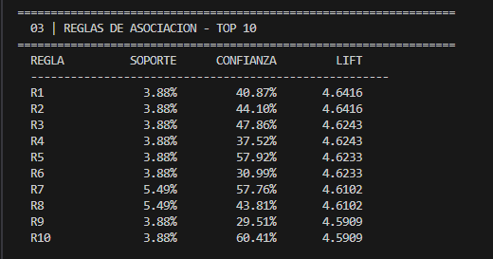
Captura independiente: Reglas ordenadas por lift.

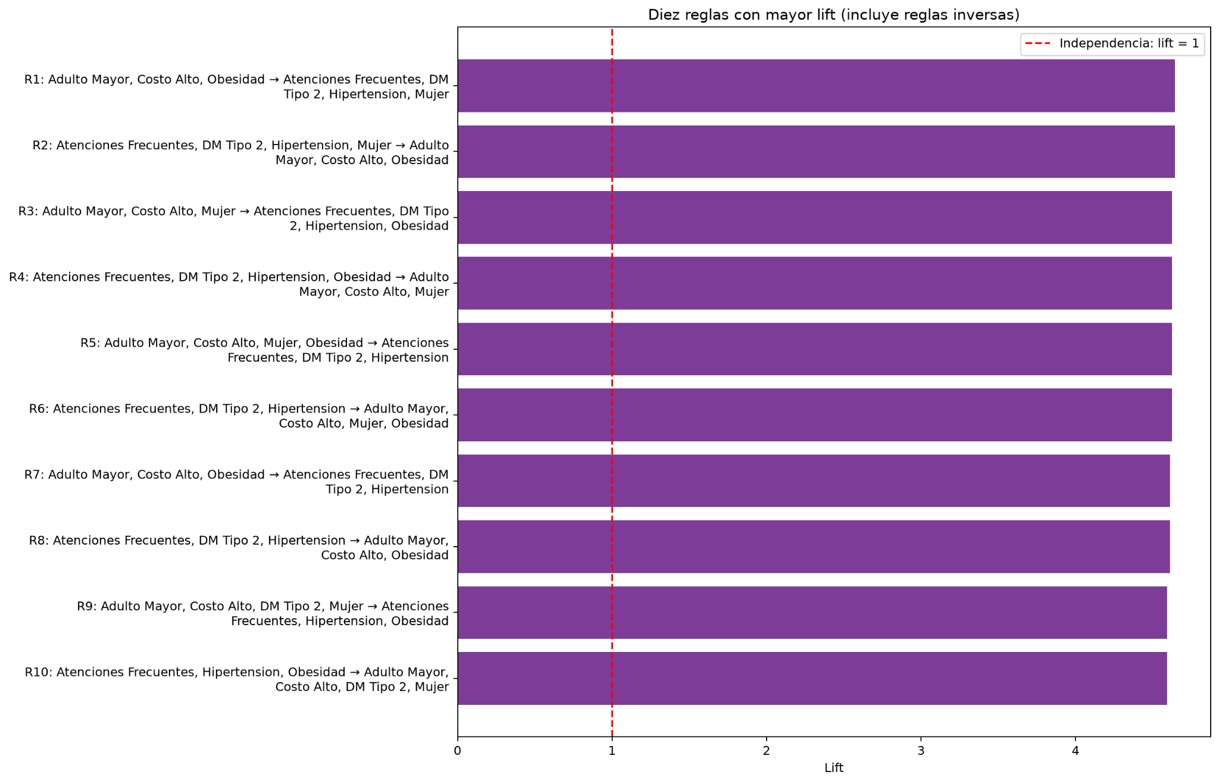
Ranking de reglas según lift; R1 a R10 corresponden al CSV de reglas.
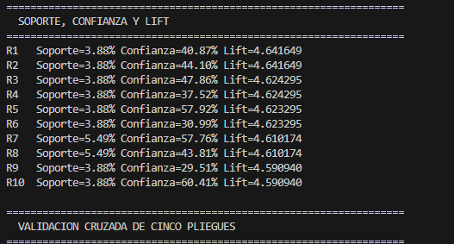
Captura independiente: Soporte, confianza y lift.

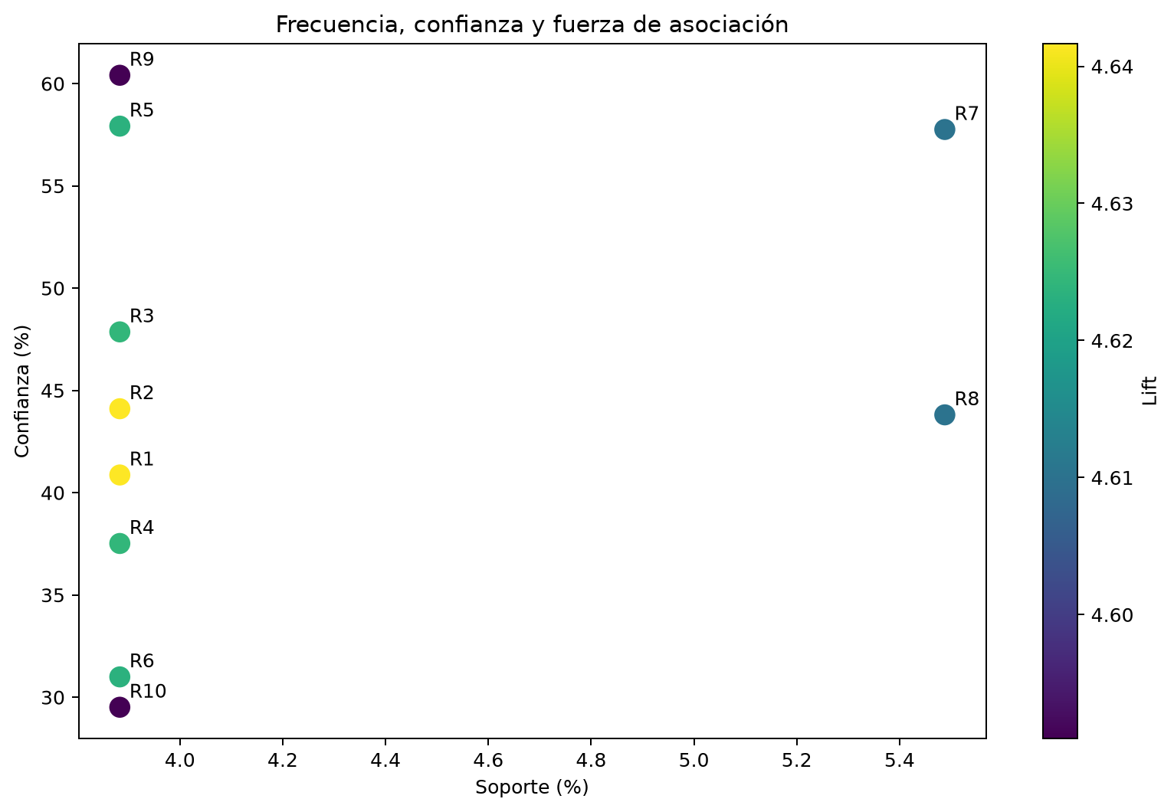
Relación entre soporte y confianza; el color representa el lift.
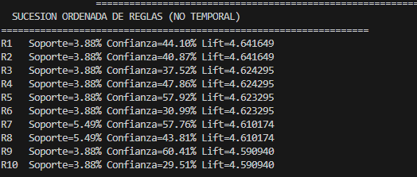
Captura independiente: Sucesión ordenada de reglas.
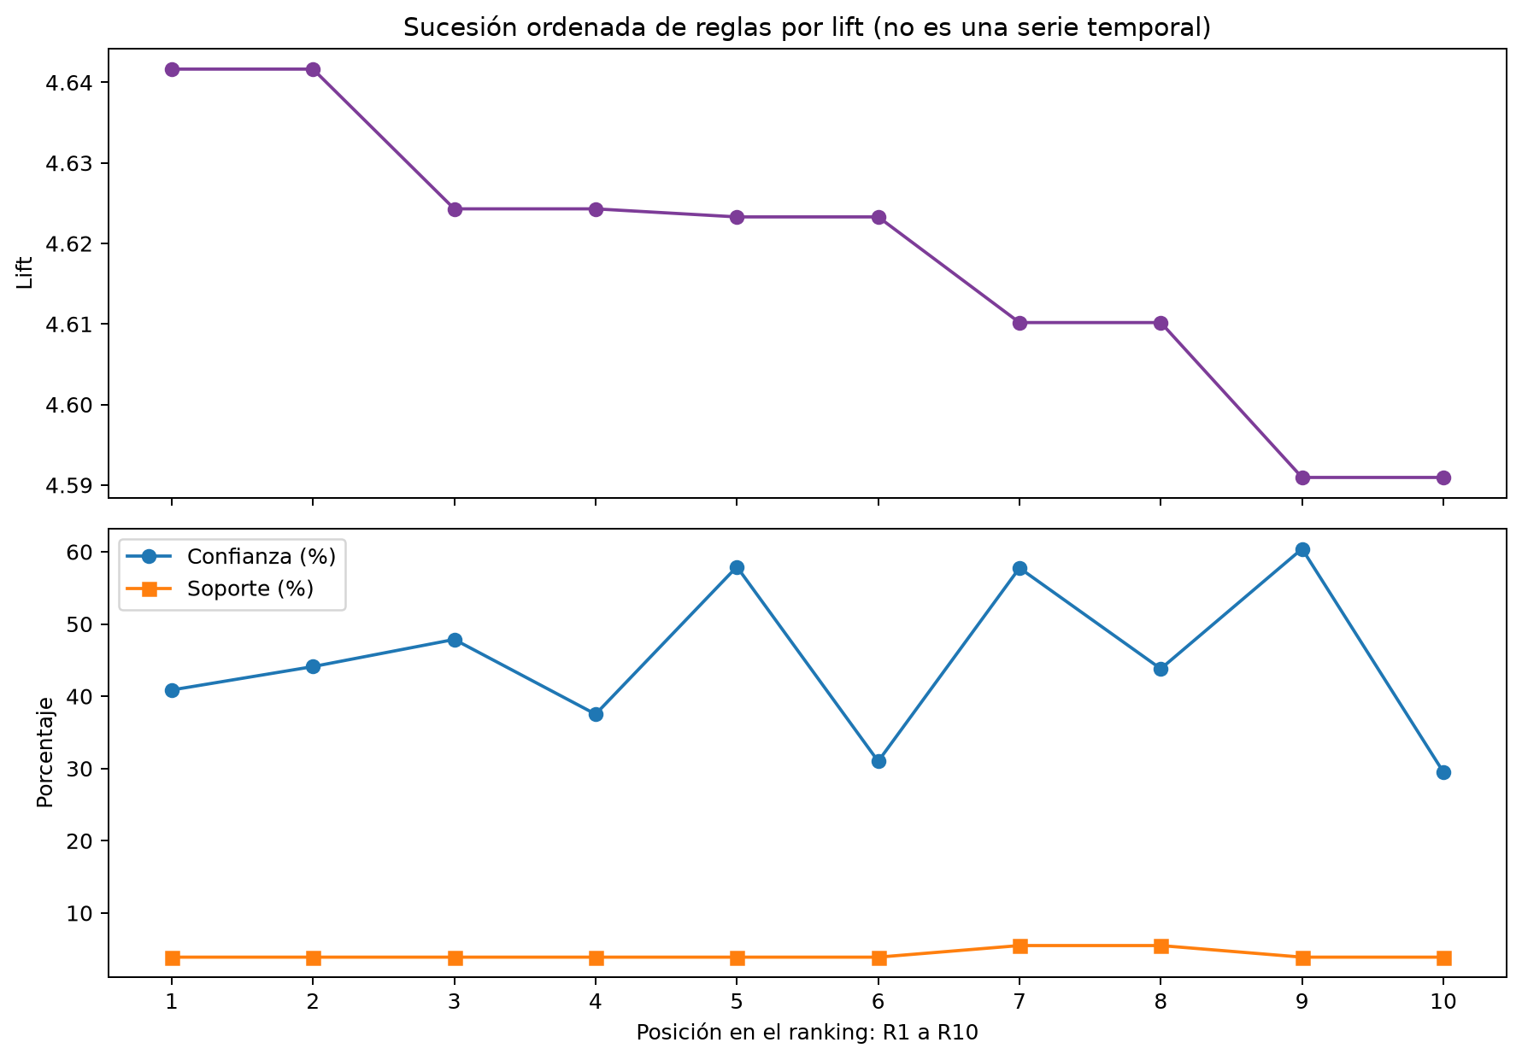Sucesión de métricas en el orden de las reglas, sin significado temporal.
La primera regla presenta soporte de 3.88%, confianza de 40.87% y lift de 4.642. El soporte mide la proporción de registros que cumplen conjuntamente antecedente y consecuente; la confianza mide la proporción con el consecuente entre quienes cumplen el antecedente. El lift compara esa confianza con la frecuencia general del consecuente. Un lift alto no implica causalidad ni garantiza que la mayoría de los pacientes presente el patrón. Las reglas inversas pueden compartir soporte y lift, pero tener distinta confianza.
La sucesión representa un ranking descriptivo. No se analizó una secuencia de eventos clínicos: para estudiar progresión temporal se requieren fechas y eventos ordenados por paciente. Estos gráficos muestran únicamente las diez reglas exportadas, no todas las reglas descubiertas.

Aplicación de Modelo de Regresión
Se compara una partición de entrenamiento/prueba 80/20 y validación cruzada de cinco pliegues en cuatro configuraciones. La validación cruzada del modelo log1p no está reportada.
Base y enriquecido obtienen R² = 0,7393, RMSE de 63,96 soles y MAE de 23,86 soles en prueba. Ridge presenta métricas prácticamente iguales. La incorporación de población INEI no mejora de forma medible el desempeño.
Al excluir DIAS_HOSP y CANT_ATENCIONES, el R² baja a 0,0178. Los predictores restantes explican poco del costo en esta configuración; esto no demuestra que las enfermedades previas carezcan de efecto clínico o económico.
DIAS_HOSP (+100,06) y CANT_ATENCIONES (+22,98) presentan los mayores coeficientes positivos estandarizados. Son asociaciones por desviación estándar del predictor, manteniendo los demás constantes; no efectos causales por día o atención.
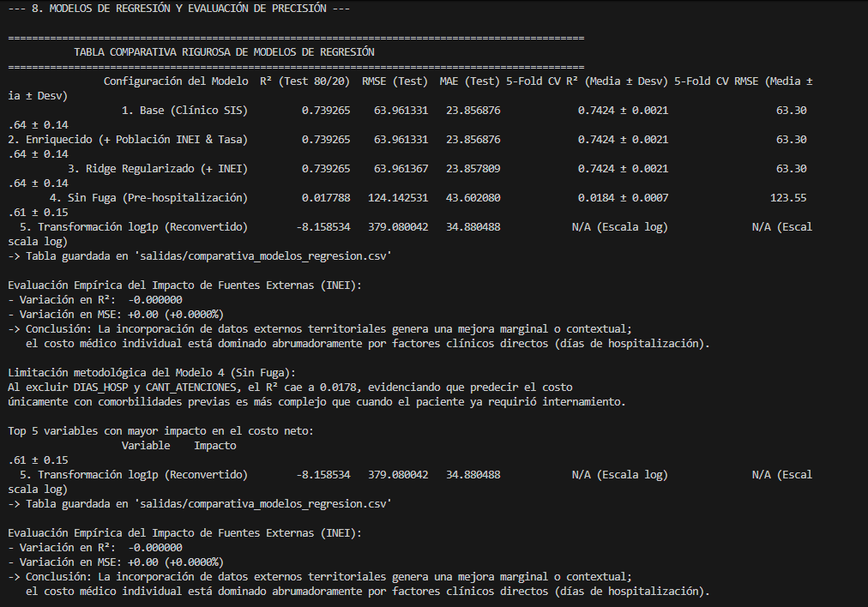
Imagen 15 Paso 8: evidencia de la evaluación de regresión y comparación de configuraciones del modelo.
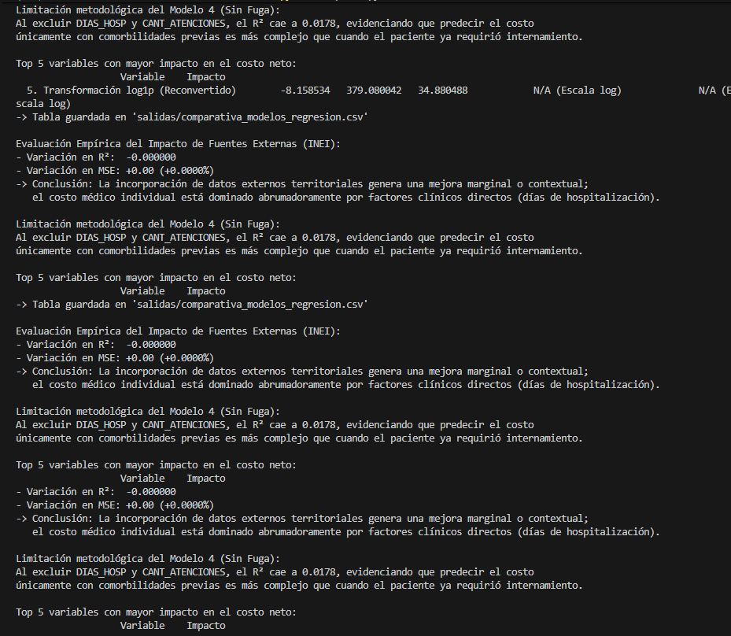
Imagen 16 Paso 8: continuación de las métricas de regresión, con evaluación en prueba y validación cruzada según la consola.
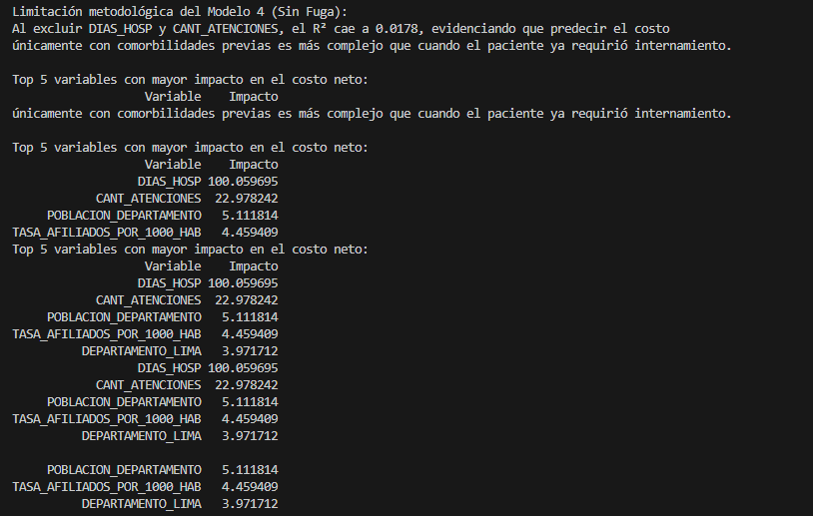
Imagen 17 Paso 8: resultados y coeficientes del modelo; las diferencias con INEI deben interpretarse según las métricas actuales.

8.1. Comparación gráfica y análisis de regresión
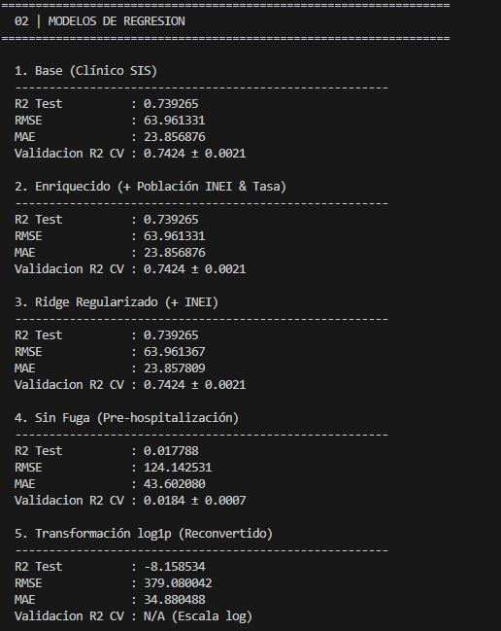
Captura independiente: Comparación de modelos.

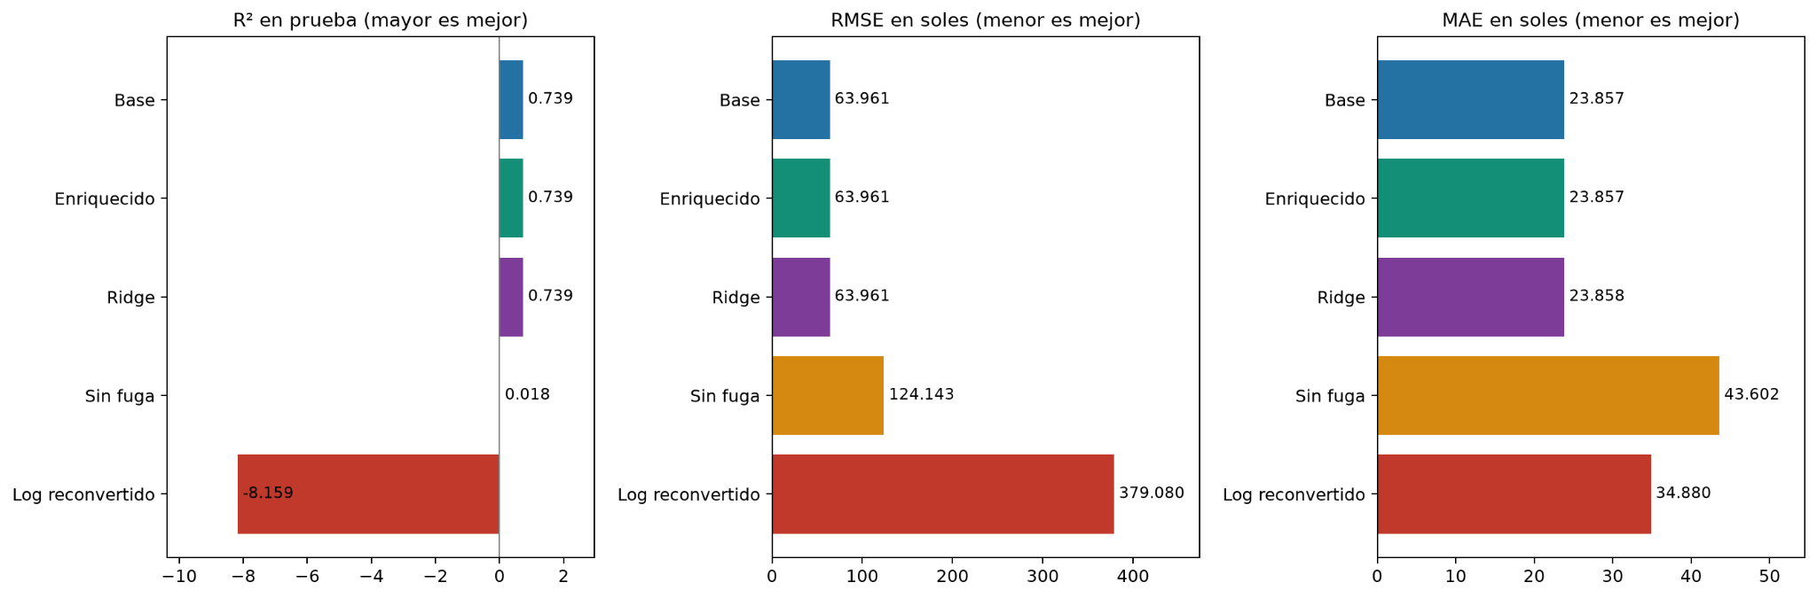
Comparación de R², RMSE y MAE de los cinco modelos sobre la partición de prueba.
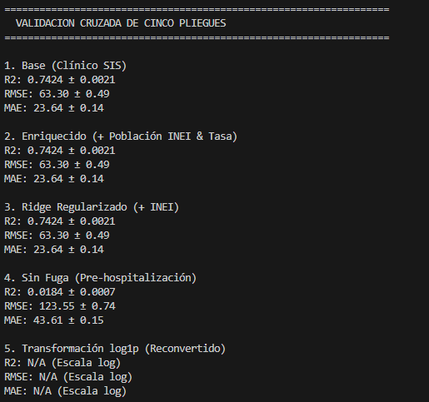
Captura independiente: Validación cruzada.
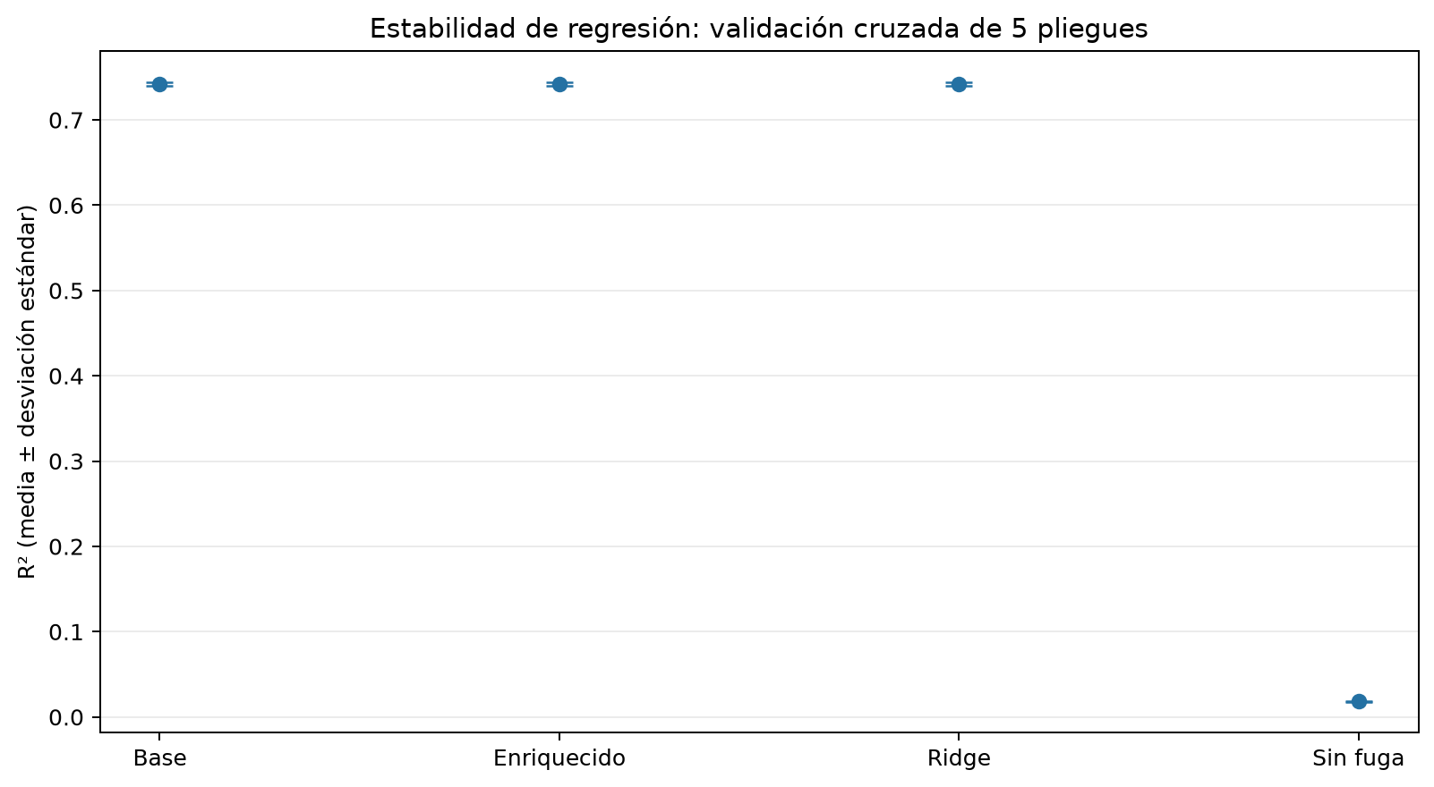
Media y desviación estándar de R² en validación cruzada de cinco pliegues; no son intervalos de confianza.
El modelo enriquecido alcanza R² = 0.7393, RMSE = 63.96 soles y MAE = 23.86 soles. El R² resume la fracción de variabilidad explicada en prueba; el MAE representa el error absoluto medio, mientras que el RMSE penaliza más los errores grandes. La distancia entre RMSE y MAE es compatible con errores de mayor magnitud en una parte de los casos.
Al excluir días de hospitalización y cantidad de atenciones, el R² baja a 0.0178 y el RMSE sube a 124.14 soles. Esta configuración explica poco del gasto con los predictores disponibles antes de la atención; no demuestra que las comorbilidades carezcan de efecto clínico. Base, enriquecido y Ridge presentan resultados prácticamente iguales. La información INEI no aporta una mejora medible en esta comparación individual.
El modelo logarítmico reconvertido obtiene R² = -8.1585 y RMSE = 379.08 soles. Su R² negativo indica que su error cuadrático supera el de predecir la media del conjunto evaluado; esta transformación no mejora los resultados en la escala monetaria. Los gráficos de predicciones, residuos y coeficientes se generan adicionalmente al ejecutar el pipeline completo, usando las predicciones reales, sin reconstruirlas a partir de métricas agregadas.

8.2. Predicciones, residuos y coeficientes del modelo enriquecido
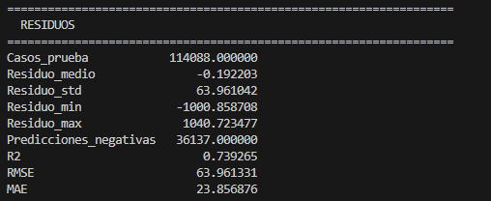
Captura independiente: Diagnóstico de residuos.
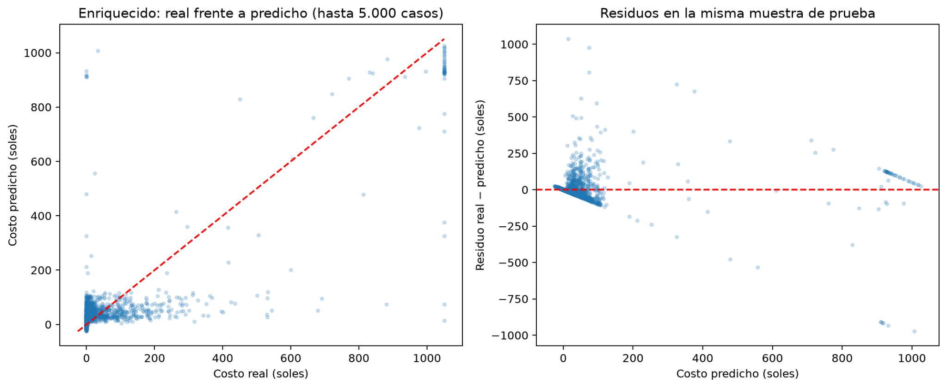
Predicciones y residuos de hasta 5.000 casos seleccionados del conjunto de prueba. La diagonal representa predicción perfecta y la línea horizontal representa residuo cero.
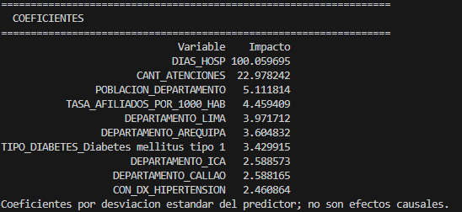
Captura independiente: Coeficientes del modelo.
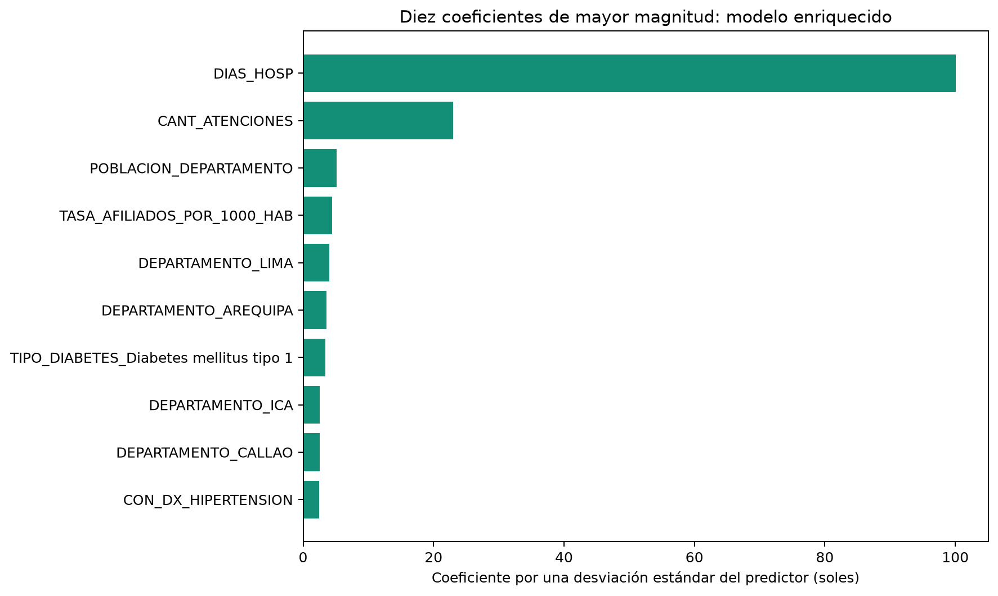
Coeficientes estandarizados: asociación con el costo por una desviación estándar de cada predictor, manteniendo los demás constantes; no representan efectos causales.
En el gráfico real frente a predicho, los puntos alejados de la diagonal representan errores de mayor magnitud. En los residuos se observa dispersión desigual y algunos errores grandes; esto sugiere revisar el ajuste para costos extremos. También aparecen predicciones negativas, una limitación del modelo lineal para una variable de costo no negativa. El gráfico de coeficientes destaca DIAS_HOSP y CANT_ATENCIONES, pero los coeficientes territoriales no implican mejora predictiva global ni efectos causales.

Acciones Inferidas en Base a los Resultados
A partir del análisis holístico, se proponen las siguientes acciones o toma de decisiones:
Dimensión | Evidencia | Alcance propuesto
Regresión | DIAS_HOSP presenta el mayor coeficiente positivo estandarizado en el modelo enriquecido (Beta = +100,06). | Estudiar demanda de recursos. El modelo no demuestra ahorros ni eficacia de hospitalización domiciliaria u otras intervenciones.
Asociación | Lift máximo 4,6416 entre atributos registrados simultáneamente | Evaluar protocolos de tamizaje cardiovascular y metabólico, sujetos a evaluación clínica previa y validación con especialistas y nuevas muestras.
Fuente INEI | Sin mejora medible del R² ni del  RMSE del costo individual. | Explorar contexto territorial. La utilidad para infraestructura requiere una evaluación específica
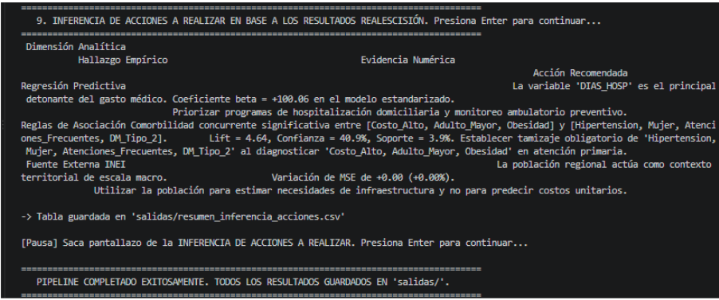
Imagen 18 Paso 9: propuestas derivadas del análisis. Las afirmaciones causales y recomendaciones clínicas de la captura requieren validación independiente.
Conclusión y Acciones a Realizar
El análisis parte de 650.000 registros seleccionados y conserva 570.437 registros finales limpios. Las conclusiones se basan en las salidas actuales del proyecto.
1. Calidad de datos. Los diagnósticos vacíos se recodifican a «NO» como supuesto operativo pendiente de validación. La mediana y la moda se reservan para posibles nulos residuales. Se aplican control de duplicados, filtro de edad y winsorización al percentil 99; ausencia de nulos no equivale a certeza clínica.
2. Asociación. Apriori sí identifica reglas en una muestra de 100.000 registros. El lift máximo es 4,6416. La regla Obesidad, Adulto Mayor y Costo Alto hacia Hipertensión, Mujer, Atenciones Frecuentes y DM Tipo 2 tiene confianza de 40,87% y soporte de 3,88%. No demuestra causalidad ni secuencia temporal.
3. Regresión. El modelo enriquecido obtiene R² = 0,7393, RMSE = 63,96 soles y MAE = 23,86 soles en prueba. DIAS_HOSP presenta coeficiente estandarizado +100,06 y CANT_ATENCIONES +22,98. No equivalen a costos causales por unidad.
4. Alcance. Sin variables operativas, el R² disminuye a 0,0178. Los datos INEI no aportan una mejora medible en esta comparación. El resultado se refiere al costo procesado y winsorizado, no al gasto original sin transformación.

Acciones a Realizar y límites de aplicación
Planificación. Estudiar la relación entre uso de recursos y costo, distinguiendo descripción posterior a la atención de predicción previa. La reducción de días hospitalarios no puede traducirse directamente en ahorros a partir de estos coeficientes.
Calidad de registro. Validar el significado de diagnósticos vacíos con la fuente. Documentar el supuesto «NO», auditar su efecto sobre las reglas y considerar un análisis de sensibilidad.
Validación predictiva. Comparar configuraciones con predictores disponibles al momento real de decidir, realizar validación temporal y territorial y revisar errores grandes y predicciones negativas. No se garantiza desempeño fuera de la muestra.
Evaluación clínica. Las asociaciones no demuestran eficacia de tamizaje obligatorio, seguimiento intensivo ni hospitalización domiciliaria. Su eventual implementación requiere evidencia clínica y una evaluación específica.
Desarrollo futuro. Comparar variables adicionales y modelos no lineales frente a los resultados actuales: R² = 0,7393 con variables operativas y 0,0178 sin ellas. Estas alternativas son trabajo futuro, no mejoras ya comprobadas.
Las capturas de consola se conservan como evidencia de ejecución. Sus recomendaciones automáticas deben interpretarse con los límites metodológicos de este informe.

Interpretación complementaria de los resultados actuales
El análisis comprende 570.437 registros procesados. El modelo enriquecido alcanza un R² de 0,7393, mientras que las reglas de asociación presentan un lift máximo de 4,642. Estos resultados describen relaciones estadísticas, sin demostrar causalidad. La conversión de diagnósticos vacíos a «NO» constituye un supuesto del procesamiento que debe validarse con el diccionario de datos.
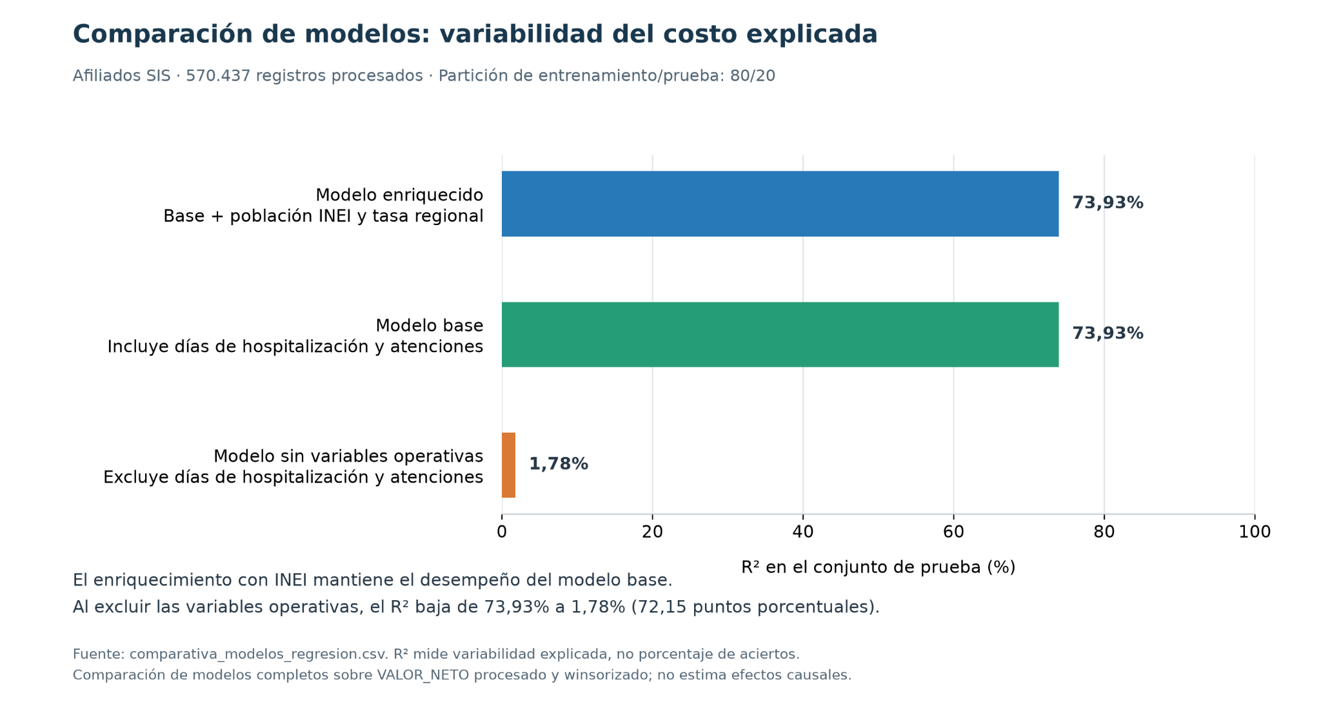
Interpretación del gráfico
- Relevancia de las variables operativas. Los modelos base y enriquecido explican el 73,93% de la variabilidad del costo en prueba. Al excluir días de hospitalización y cantidad de atenciones, el R² disminuye a 1,78%. Esta diferencia muestra que el desempeño depende considerablemente de conocer los recursos utilizados, sin demostrar que estos causen por sí solos el gasto observado.
- Limitación para anticipar costos. El modelo sin variables operativas conserva diagnósticos y características demográficas y territoriales, pero explica poco de la variabilidad del gasto. Esto limita su utilidad predictiva con esos datos; no significa que las enfermedades crónicas sólo generen costos cuando existe hospitalización.
- Aporte de la información INEI. Incorporar población regional y tasa de afiliados mantiene prácticamente el mismo desempeño que el modelo base. Por tanto, no se observa una mejora predictiva medible para el costo individual. Su posible utilidad para planificación territorial requiere una evaluación diferente.
El R² representa variabilidad explicada, no porcentaje de aciertos. Las conclusiones corresponden al costo procesado y winsorizado y requieren validación antes de generalizarse.

Gráficos complementarios de los resultados
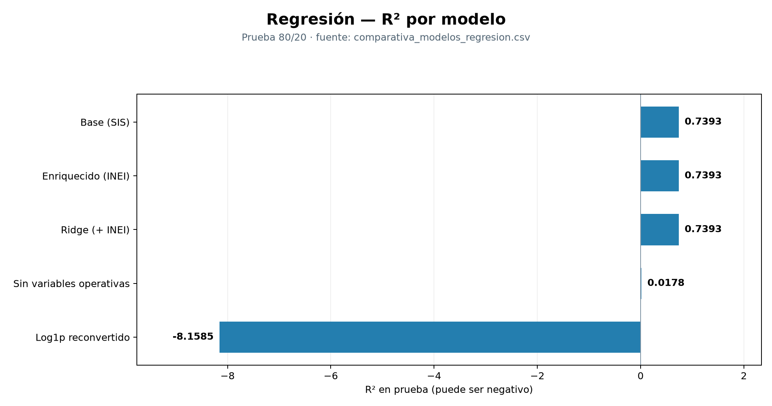
1. Base, enriquecido y Ridge presentan resultados similares; el modelo logarítmico reconvertido obtiene un R² negativo.

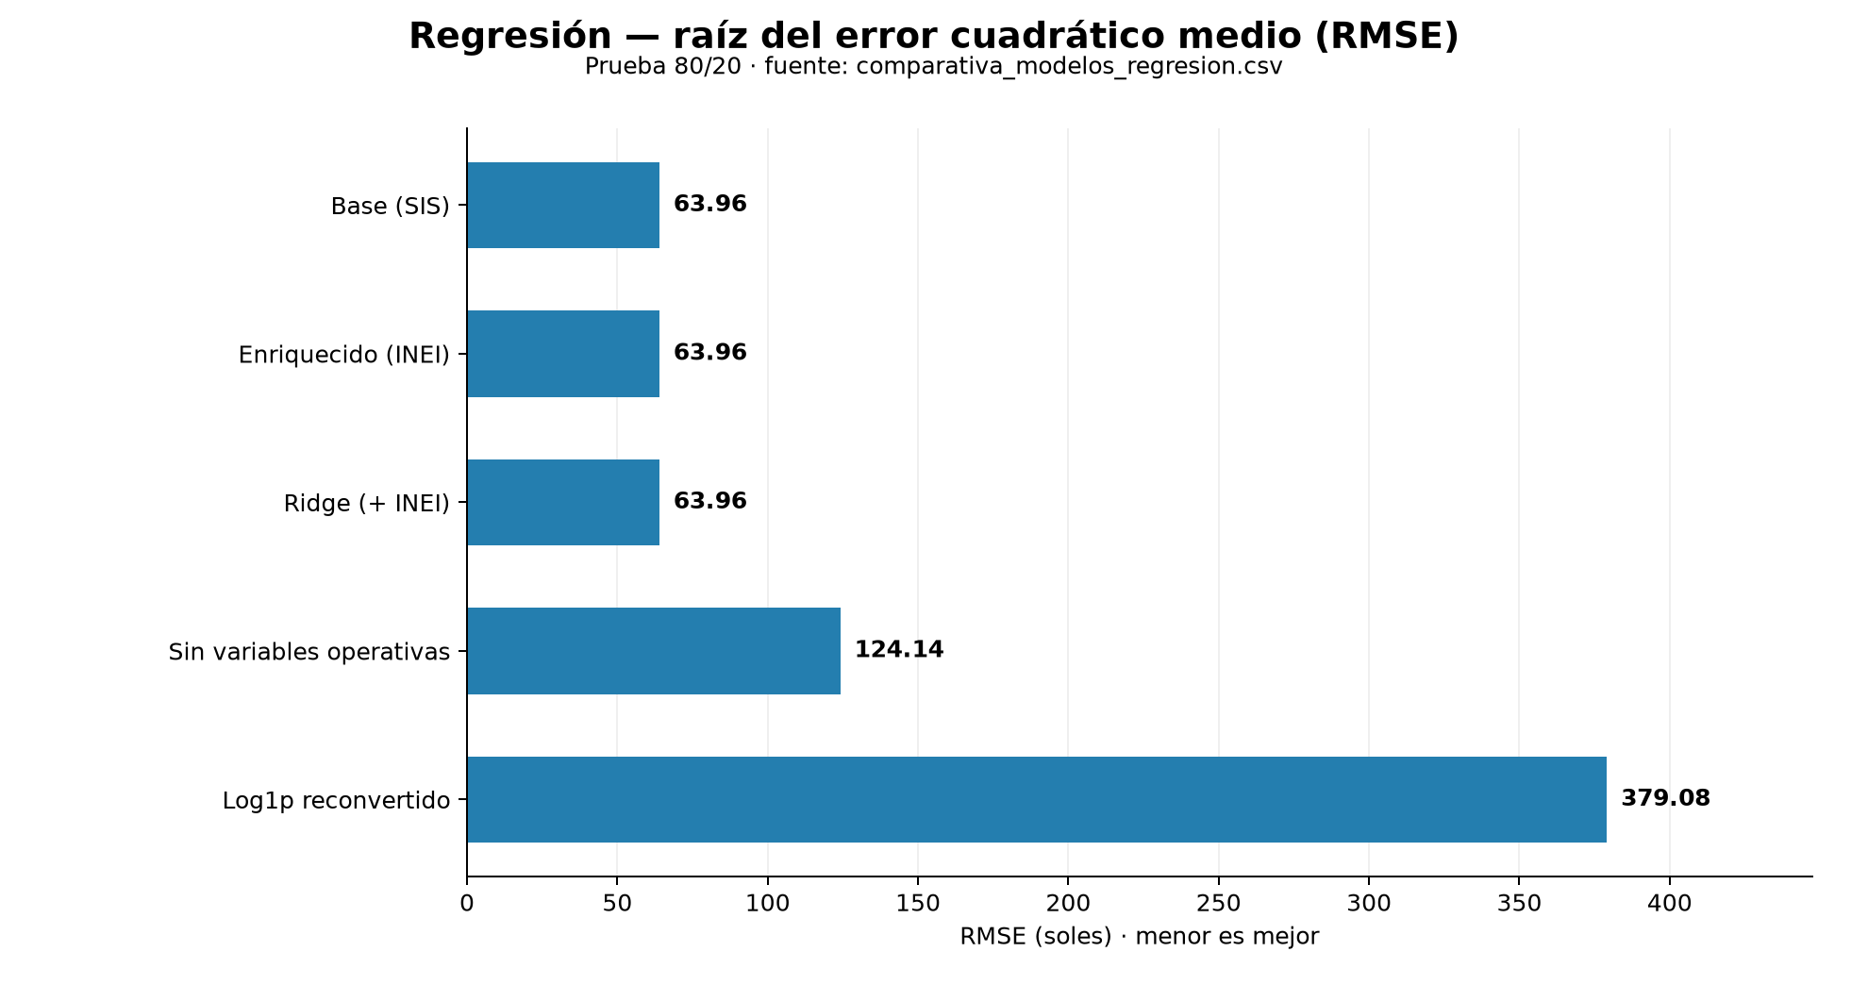

2. Base, enriquecido y Ridge alcanzan el menor RMSE, aproximadamente 63,96 soles.
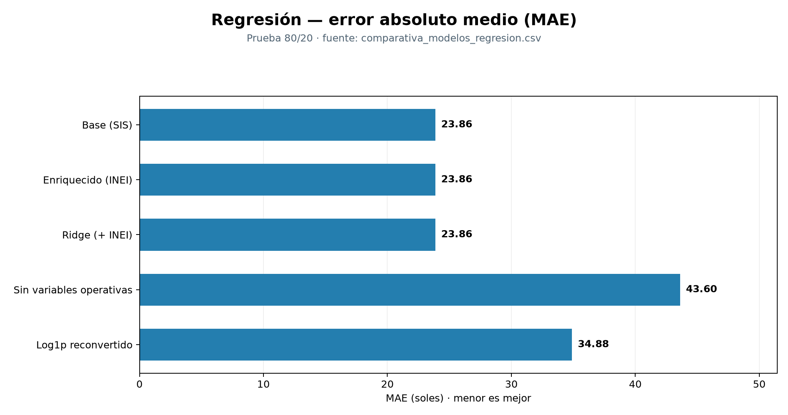
3. Los tres primeros modelos presentan un error absoluto medio de 23,86 soles.

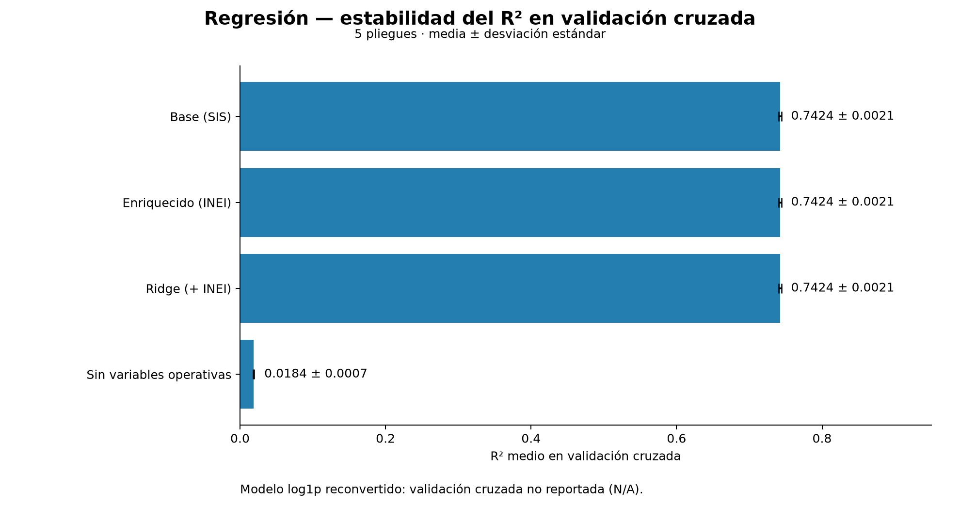

4. Base, enriquecido y Ridge muestran poca variación entre pliegues; las barras de error representan desviaciones estándar.
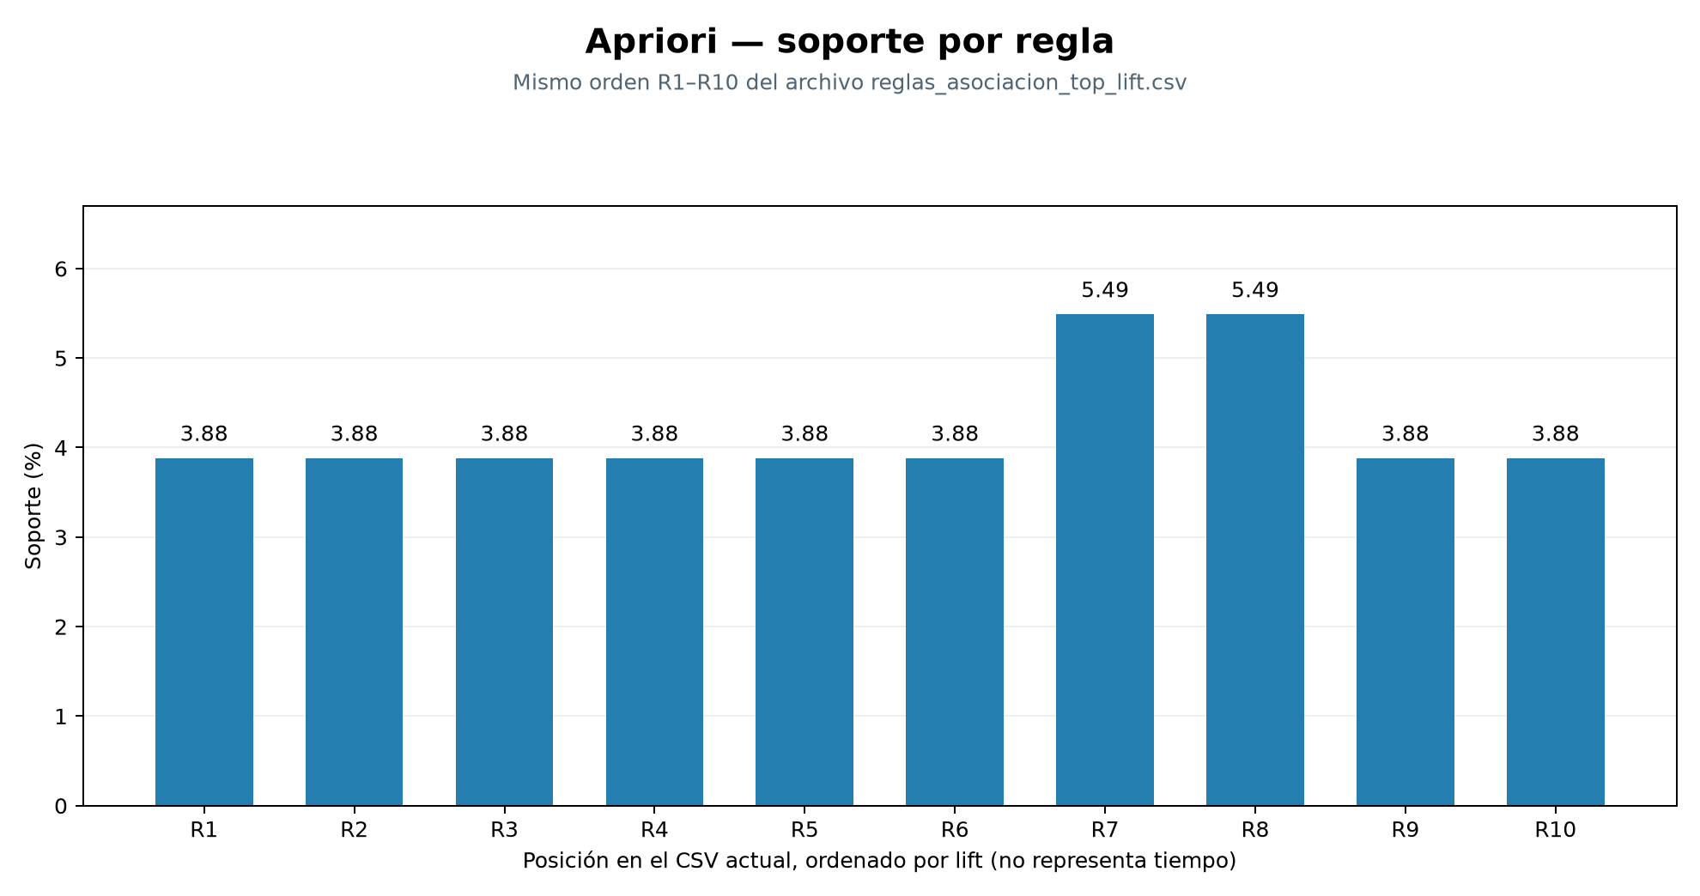
5. Las combinaciones de cada regla aparecen conjuntamente en aproximadamente 3,88% a 5,49% de la muestra.

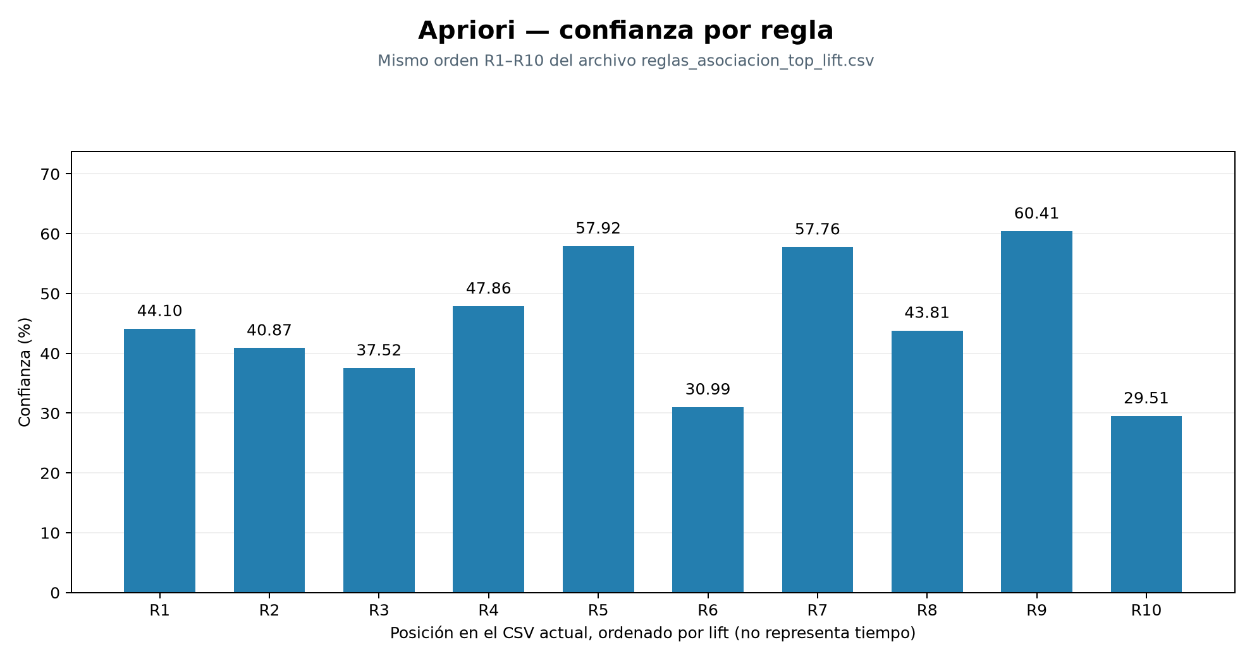
6. La frecuencia del consecuente entre quienes cumplen el antecedente varía entre 29,51% y 60,41%.
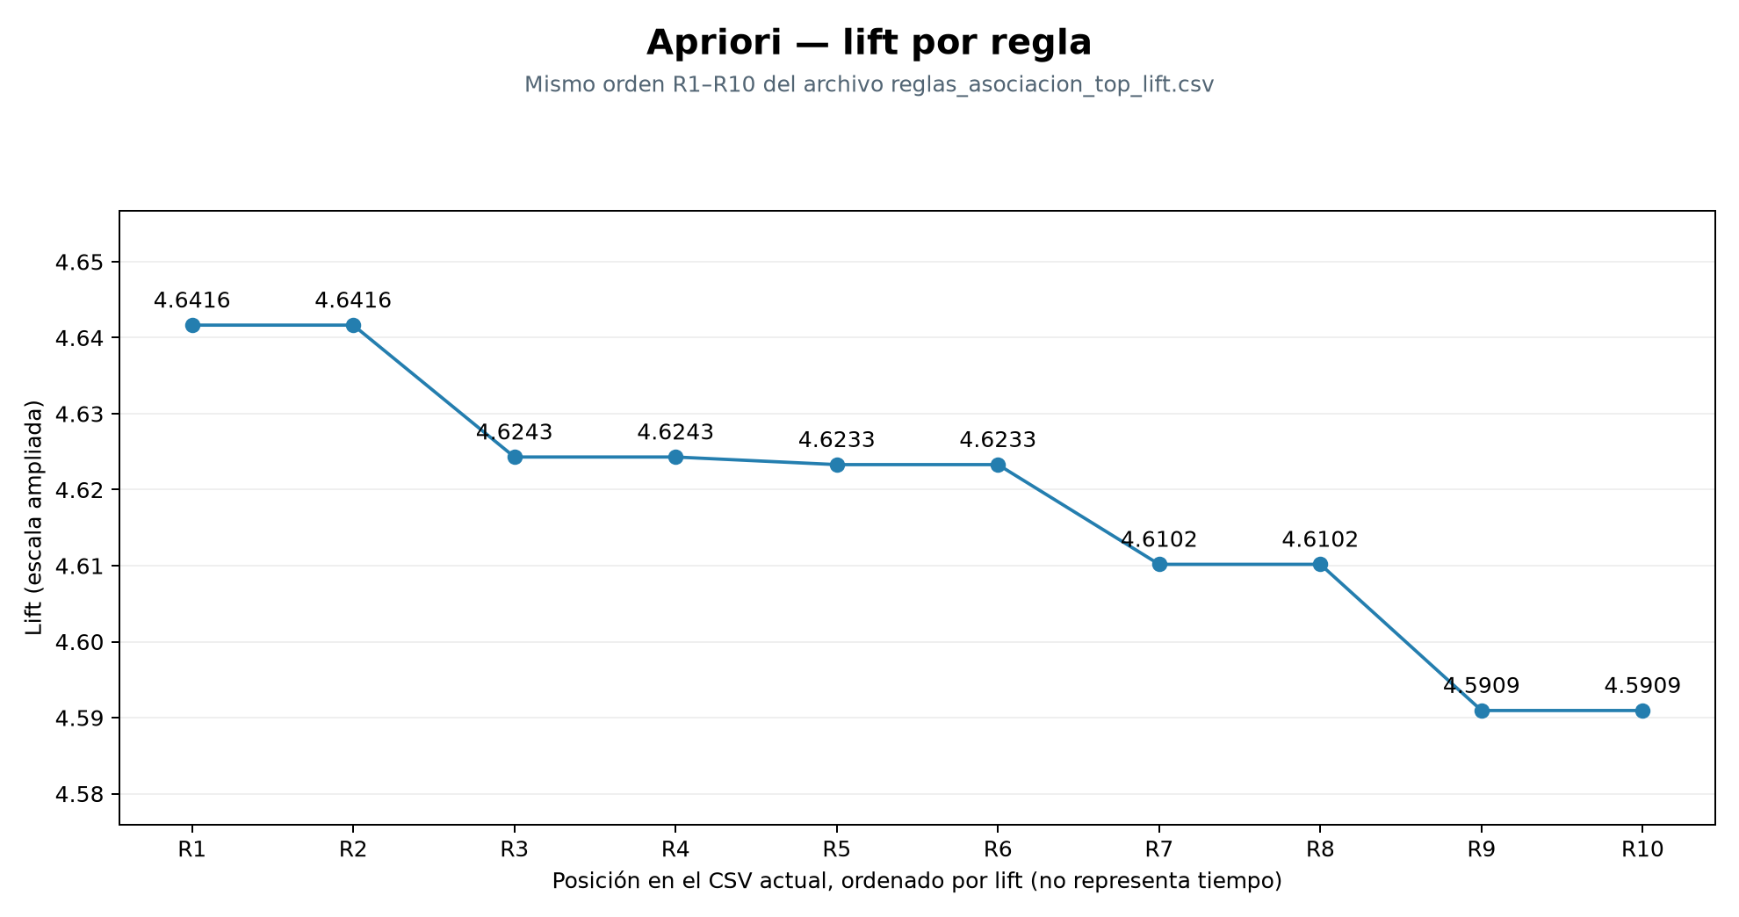
7. Todas las reglas muestran asociación positiva; las diferencias son pequeñas y el eje vertical está ampliado.

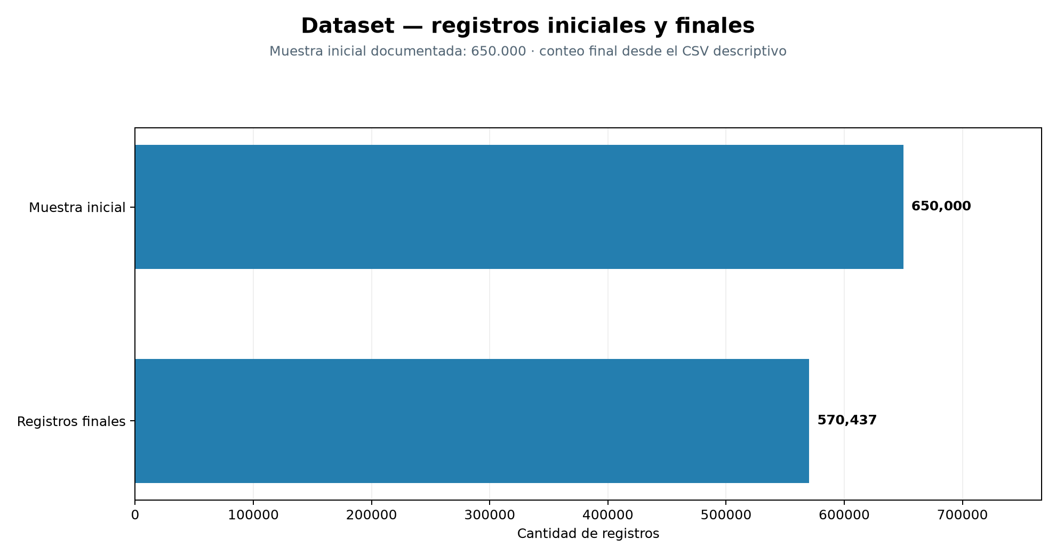
8. Después de la limpieza se conservan 570.437 de los 650.000 registros seleccionados.
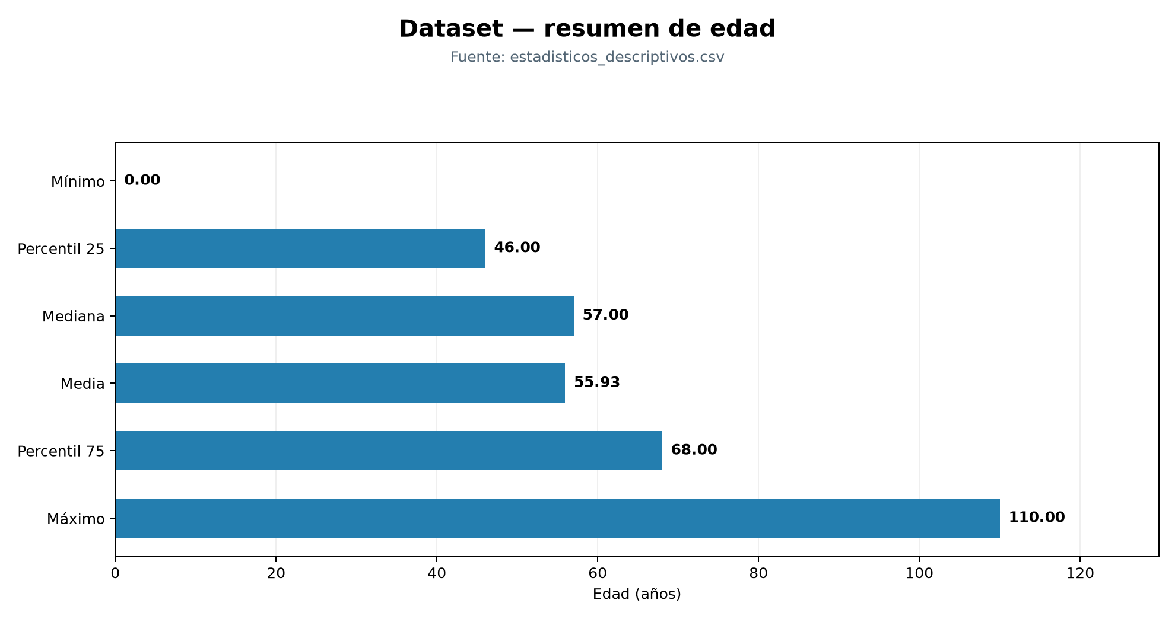
9. La mediana es de 57 años y el 50% central se encuentra entre 46 y 68 años.

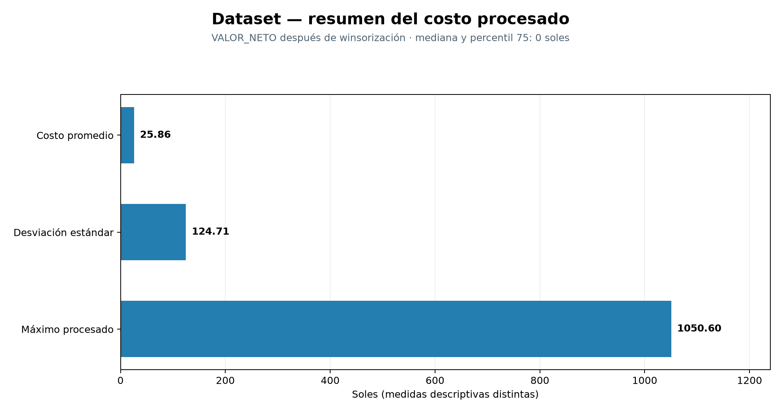
10. El costo medio es 25,86 soles, con alta dispersión y un máximo winsorizado de 1.050,60 soles.

Cierre integrado
El proyecto integra selección, limpieza, enriquecimiento territorial, asociación y regresión sobre 570.437 registros finales. Apriori descubre patrones con lift máximo de 4,6416; el modelo enriquecido explica aproximadamente 73,93% de la variabilidad del costo procesado en prueba.
La disminución del R² a 1,78% al excluir días de hospitalización y atenciones muestra cuánto depende el desempeño de disponer de información operativa. No establece una causa absoluta del gasto ni demuestra que las comorbilidades solo generen costos con internamiento.
El enriquecimiento INEI no mejora de forma medible las métricas de costo individual. Su posible uso territorial debe evaluarse aparte. Las reglas describen atributos simultáneos: la regla de confianza 40,87% y su inversa de 44,10% comparten lift y soporte, pero no son la misma afirmación condicional.
La principal limitación de calidad es el significado no confirmado de los diagnósticos vacíos recodificados a «NO». Se requiere validar ese supuesto, la disponibilidad temporal de las variables y la generalización a otros períodos y territorios.
En conjunto, los hallazgos sustentan preguntas de planificación y validación posterior. No cuantifican ahorros causales ni justifican por sí solos intervenciones clínicas. Los gráficos complementarios se interpretan como evidencia de estos resultados, no como sustitutos de la conclusión.

